INSTITUI NO MUNICÍPIO DE TANGARÁ DA SERRA A OBRIGATORIEDADE DE CONSTAR EM PLACAS DE OBRAS PÚBLICAS EM FASE DE CONSTRUÇÃO, A DATA DE INCIO E A ESTIMATIVA PARA O TÉRMINO DA MESMA.

A Câmara Municipal de Tangará da Serra, Estado de Mato Grosso, no uso das atribuições que lhe são conferidas por Lei, e tendo em vista o disposto no Artigo 45 e demais disposições do Regimento Interno, apresenta para apreciação e deliberação do Soberano Plenário o seguinte Projeto de Decreto Legislativo:

Art. 1º Toda e qualquer placa de obras públicas em fase de construção realizada no município deverão obedecer ao disposto nesta lei.
Parágrafo único: As placas de obras públicas em fase de construção deverão conter as seguintes informações:
I – Classificação da obra em Construção, Reforma ou Ampliação;
II – Total de recursos investidos;
III – Data de início e estimativa para término da obra;
IV – Empresa Responsável pela Obra;
V- Profissional responsável pela obra;

Art. 2º Esta lei entra em vigor na data de sua publicação, revogadas as disposições em contrário.

Plenário das Deliberações “Daniel Lopes da Silva”, Câmara Municipal de Tangará da Serra, estado de Mato Grosso, aos cinco dias do mês Fevereiro do ano de dois mil e dezenove

Ver. Prof. Sebastian
“Lutar pelo bom, pelo justo
e pelo melhor do mundo”

JUSTIFICATIVA

Observando algumas obras no município de Tangará da Serra podemos constatar que há ausência de algumas informações, como a data de inicio da obra acompanhada da data estimada para o término da mesma.

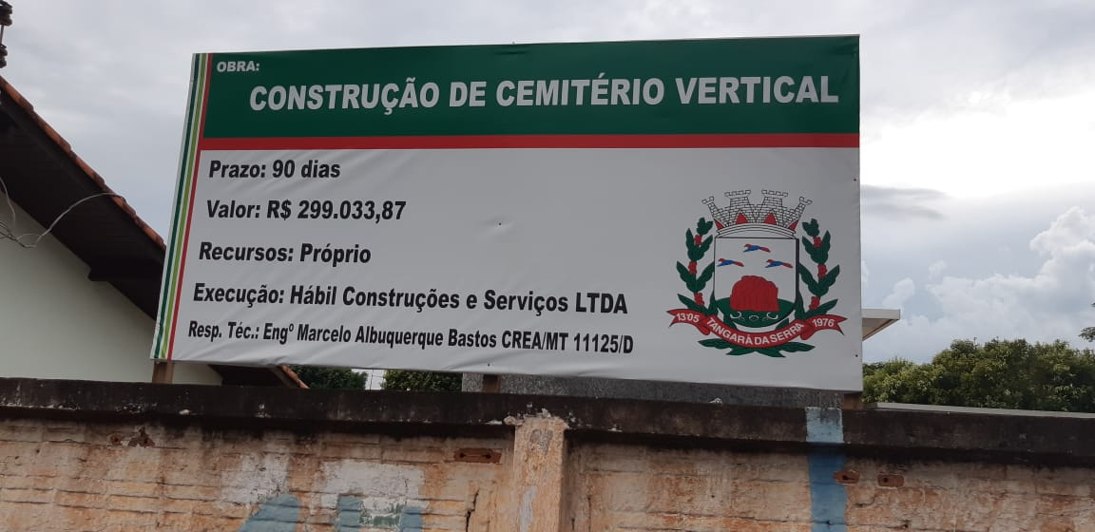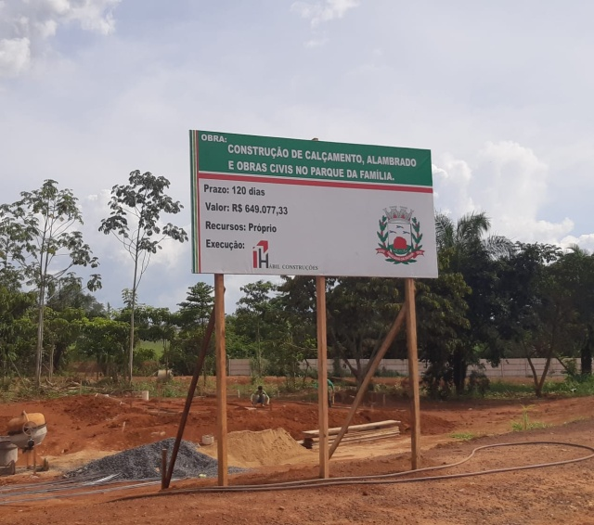
Imagens registradas pelo Gabinete do Ver. Prof. Sebastian

Acreditamos que o referido Projeto de Lei trará mais transparência em relação a gestão dos recursos públicos e é direito de todos os munícipes terem noção do que está sendo investido e os prazos para concluir quaisquer obras.
Temos conhecimento da Lei Municipal Nº 3.762, de 14 de Março de 2012, onde define parâmetros para os dados contidos em placas de inauguração, porém este Projeto de Lei estabelece normas para placas de obras públicas durante o processo de construção.
Assim, conto com o habitual apoio dos nobres pares, para aprovação do referido Projeto de Lei em TRAMITAÇÃO NORMAL.
Plenário das Deliberações “Daniel Lopes da Silva”, Câmara Municipal de Tangará da Serra, estado de Mato Grosso, aos cinco dias do mês Fevereiro do ano de dois mil e dezenove.

Ver. Prof. Sebastian
“Lutar pelo bom, pelo justo
e pelo melhor do mundo”

